- Repasse en couleur les côtés demandés.
- Le côté adjacent à l’angle .
O
M
N
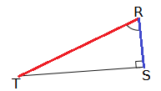
- L’hypoténuse en rouge
et le côté adjacent à l’angle
en bleu.

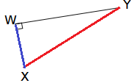
- L’hypoténuse en rouge
et le côté adjacent
à l’angle en bleu.
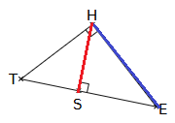
- Le côté adjacent à l’angle
en bleu dans le triangle THE.
Le côté adjacent à l’angle
en rouge dans le triangle SHT.
- Complète les phrases suivantes.
C
A
B
ABC est un triangle rectangle en A .
- L’hypoténuse est [BC] .
- Le côté adjacent à l’angle est [AC] .
On en déduit l’égalité cos =
- Complète les phrases suivantes :
I
K
J
IJK est un triangle rectangle en K .
L’hypoténuse est [I J] .
- Le côté adjacent à l’angle est [JK] .
On en déduit l’égalité cos =

- Dans le triangle MNO rectangle en O, exprime :
- le cosinus de l’angle .

- le cosinus de l’angle .

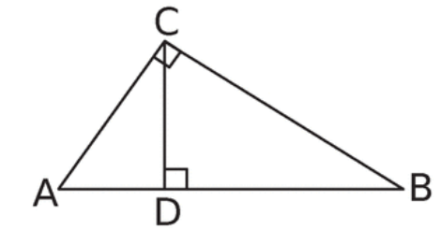
- À l’aide de la figure ci-contre, complète les phrases suivantes.
- Dans le triangle ABC rectangle en C, on a :
cos =
cos =
- Dans le triangle ADC rectangle en D, on a :
cos =
cos =
- Dans le triangle BDC rectangle en D, on a :
cos =
cos =
- À l’aide de ta calculatrice, calcule la valeur arrondie au centième du cosinus des angles suivants.
Angle | 30° | 45° | 52° | 15° | 60° | 22°
Cosinus | 0,87 | 0,71 | 0,62 | 0,97 | 0,5 | 0,93
- Calcul du côté adjacent
I
J
K
53°
6 cm
IJK est un triangle rectangle en K tel que IJ = 6 cm et = 53°. Complète pour calculer JK.
Dans le triangle IJK rectangle
en K, on a :
cos = ; soit cos (53°) =
Donc, on a l’égalité suivante :
JK = cos(53°) × 6
À l’aide de ta calculatrice, déduis-en la mesure arrondie au millimètre de la longueur JK.
JK ≈ 3,6 cm
- Calcul de l’hypoténuse
21°
3,5 cm
U
I
V
VUI est un triangle rectangle en I tel que VI = 3,5 cm et
= 21°. Complète pour calculer VU.
Dans le triangle VUI rectangle en I, on a :
cos() = ; soit cos (21°) =
D’où : VU × cos (21°) = 3,5
VU = 3,5 ÷ cos (21°)
À l’aide de ta calculatrice, déduis-en la mesure arrondie au millimètre de la longueur VU.
VU ≈ 3,7 cm
  - Calcul de l’angle
Soit le triangle EFG rectangle en F tel que EF = 4 cm et EG = 7 cm. Calcule la mesure de l’angle .
E
F
G
7 cm
4 cm

Dans le triangle EFG rectangle en F, on a :
cos = ; soit cos =
À l’aide de ta calculatrice, déduis-en la mesure arrondie au degré de l’angle .
≈ ≈ 55°
  - À l’aide de ta calculatrice, calcule la valeur arrondie au degré de la mesure des angles suivants.
Cosinus | 0,25 | 0,3 | 0,78 | 0,5 | 0,98 | 0,86
Angle | 76° | 73° | 39° | 60° | 11° | 31°

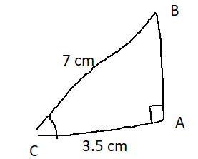
- ABC est un triangle rectangle en A tel que
AC = 3,5 cm et BC = 7 cm. Fais un schéma, puis calcule la mesure de l’angle .

Dans le triangle ABC rectangle en A, on a :

cos( ) = ; soit cos () =
D’où : =
= 60°
- Un triangle ABC est rectangle en A tel que BC = 5 cm et = 53°. Fais un schéma, puis calcule AB. Arrondis ton résultat au millimètre.
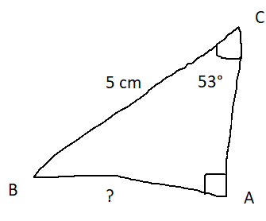

Dans un triangle, la somme des mesures des angles fait 180°.

Donc = 180 – (90°+ 53°) = 37°
Dans le triangle ABC rectangle en A, on a :
cos () = ; soit cos (37°) =
Donc AB = cos (37°) × 5
AB ≈ 4 cm

- Un sous-marin (S), situé à 1 853 m d’un iceberg (I), veut plonger pour passer sous celui-ci.
6 m
P
I
S

- Pour 1 m au-dessus de l’eau, il y a environ 8 m en-dessous. Calcule la hauteur de la partie immergée de l’iceberg puis sa hauteur totale.
6 × 8 = 48 m
48 + 6 = 54 m.
La hauteur de la partie immergée de l’iceberg est de 48 m et sa hauteur totale est de 54 m.
- Calcule la mesure de l’angle de plongée du sous-marin arrondie au degré.
Le triangle ISP est rectangle en IS
D’après le théorème de Pythagore on a :
PS² = IP² + IS²
PS² = 54² + 1853²
PS² = 3 436 525
PS =
PS ≈ 1853,79 m
Le triangle ISP est rectangle en I
cos() = ≈
≈ cos⁻¹() ≈ 2°

- À vol d’oiseau
15 km
A
Sèse
Mate
8 km
25°
P
R
M
S

Antoine voudrait aller de l’île de Sèse à celle de Mate avec son ULM. Or, avec celui-ci, il peut parcourir au maximum 40 km. Son ami Simbad lui a prêté la carte marine ci-dessus.
- Calcule la distance SP arrondie au mètre.
Le triangle SAP est rectangle en A.
cos () = donc cos (25°) =
SP = 15 ÷ cos(25°) ≈ 16,551 km
- Combien mesure l’angle ?
= car ils sont opposés par le sommet.
Dans le triangle SPA : la somme des mesures des angles d’un triangle fait 180°.
Donc = 180° - (90° + 25°) = 65°
Donc = 65°
- Calcule la distance PM arrondie au mètre.
Dans le triangle RPM rectangle en R.
cos () = donc cos (65°) =
PM = 8÷cos (65°)≈18,930 m à 1m près.
- Antoine réussira-t-il sa traversée ?
Distance parcourue en ULM :
d = SP + PM
d ≈ 16,551 + 18,930
d≈ 35,481 km
Antoine pourra effectuer sa traversée car elle est inférieure à 40 km.

- On considère ABC qui est un triangle tel que AB = 6 cm, BC = 10 cm et = 120°.
La hauteur issue de A coupe la droite (BC) au point H.
A
B
C
H

- Calcule la mesure de l’angle .
est un angle plat.
Donc = 180° - = 180° - 120° = 60°
- Détermine la longueur BH.
Dans le triangle BHA rectangle en H.
cos() = on a donc cos(60°) =
Donc BH = cos(60°) × 6 = 3 cm
- Calcule la mesure de l’angle .
Dans le triangle ABH : la somme des mesures des angles d’un triangle fait 180°
= 180° - (90° + 60°) = 30°
- Détermine la longueur AH.
Dans le triangle BAH rectangle en H,
D’après le théorème de Pythagore on a :
AH² = AB² – BH²
AH² = 6² – 3²
AH² = 27
AH =
AH ≈ 5,2 cm
- Calcule l’aire du triangle ABC.

cm²

